

**Domaine**

**Classeur d'histoire des Arts**

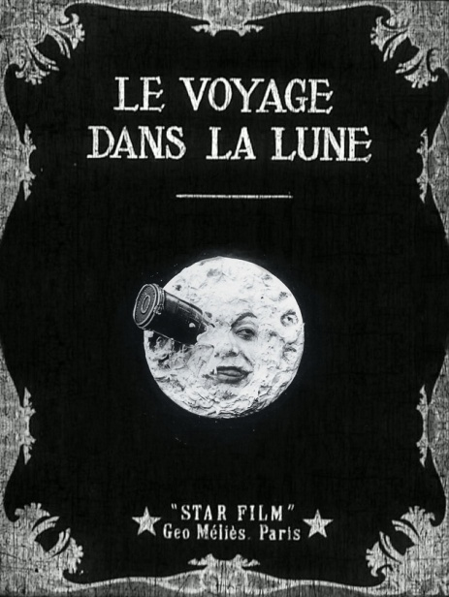

**Le voyage dans la lune (1902)**

*Film français de Georges Méliès*

*avec Victor André, Bleuette Bernon, Brunnet, Jeanne d’Alcy, Georges Méliès*

*Durée :14 min*

*Genre : science-fiction*

**Cinéma**

*Georges Méliès naît en 1861, à Paris. Devenu prestidigitateur, il se produit sur la scène parisienne. Il découvre le cinéma le 28 décembre 1895, lors de la première projection publique des frères Lumière. Inventif et créateur, il réalisera près de 600 films. Il est considéré comme le précurseur des effets spéciaux et fait construire le premier studio de cinéma créé en France.*

*Il meurt le 21 janvier 1938.*

L’histoire :

Ce film fut une vraie révolution dans le cinéma naissant, en particulier par sa longueur comparée aux films de l’époque d’une durée de 2 à 5 minutes. Il traça aussi la frontière entre fiction et documentaire, à une époque où les films ne transcrivaient que la vie réelle.

Constitué de 29 séquences se déroulant dans 18 décors différents, en plan fixe, cadrées en plan d’ensemble, soit dans un mode très théâtral, ce film utilise certaines techniques alors nouvelles, comme les **fondus enchainés**, la surimpression et d’autres effets spéciaux.

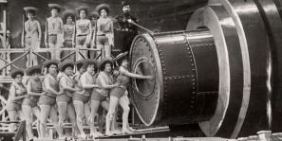Lors d’un congrès, le professeur Barbenfouille convainc ses collègues de voyager vers la Lune. Le vaisseau, un énorme obus, prêt, les savants partent sous les acclamations. Arrivé, le vaisseau s’enfonce dans l’œil de la Lune.

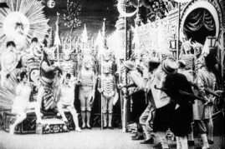Là, les savants découvrent le clair de Terre, affrontent une éruption volcanique et une tempête de neige, s’enfoncent sous le sol lunaire où ils combattent des sélénites.

Capturés, ils parviennent à s’échapper et regagnent la Terre où ils sont célébrés.

**Fondu enchainé :** passage d’une image A à une image B par effacement progressive de l’une lorsque l’autre apparaît.

**Mots clés :** science-fiction, burlesque, muet, noir et blanc, effets spéciaux.

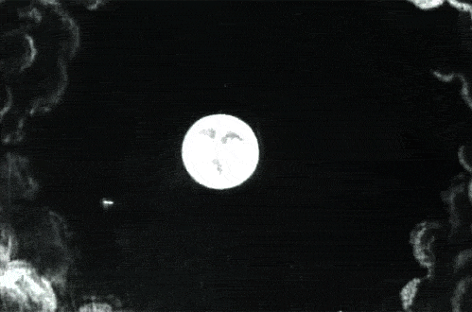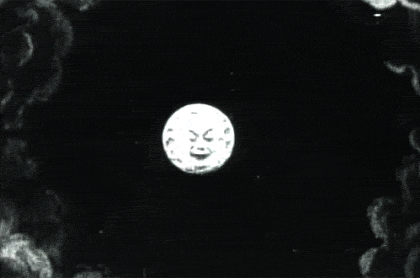**Repère historique :**

*Le passage d’une image à l’autre se fait par un fondu enchaîné, avec donc une surimpression pendant un court moment*

Humeur Font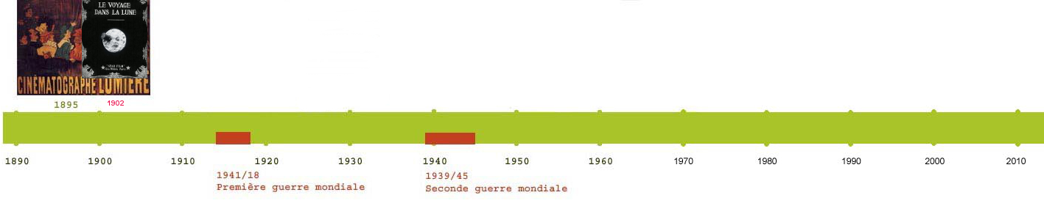



**Domaine**

**Classeur d'histoire des Arts**

**Cinéma**

**Vocabulaire du cinéma**

**Les plans au cinéma (1)**

Le plan fixe :

On appelle ainsi un plan dans lequel le décor ne varie pas, où le seul mouvement est le fait des acteurs. Pour filmer un tel plan, la caméra reste immobile, souvent fixée à un trépied.

Exemple :

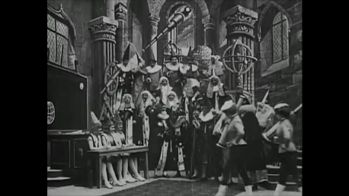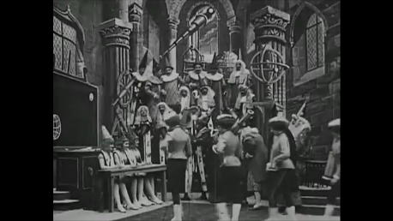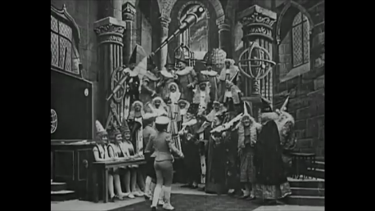

Dans les premières années du cinéma, le plan fixe constitue toute séquence d’un film, film qui n’est donc qu’une succession de plans fixes.

On peut expliquer cela par les liens que les premiers cinéastes entretenaient avec le théâtre, où tout se joue dans l’espace de la scène. Ils recréent donc, en quelque sorte, cet espace au cinéma sous forme de séquences, qu’on appelait d’ailleurs plutôt tableaux.

Le plan d’ensemble et le plan général :

On distingue plan d’ensemble et plan général. **Le plan général** montre la totalité du décor, et est donc un plan essentiellement descriptif, alors que **le plan d’ensemble** restreint un peu le cadre, le décor étant toujours dominant. Mais la différence essentielle réside dans les personnages qui, dans le plan d’ensemble sont suffisamment visibles pour qu’on en distingue les actions.

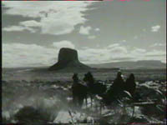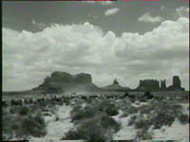En gros, le plan général décrit, le plan d’ensemble décrit **et** montre l’action.

*Plan d’ensemble*

*Plan général*